**《总复习：角的初步认识和长度单位复习》学习指南**

学习目标：

1.在操作活动中，进一步理解米、厘米的相关知识，巩固1厘米、1米的长度观念，会用尺子测量物体长度，进一步发展空间观念。

2.在画角的过程中复习有关角的知识。会用三角尺判断直角、锐角和钝角，利用所学知识解决生活中的实际问题，提高解决问题的能力。

3.经历梳理知识的过程，逐步培养回顾与反思的学习习惯，增强学习数学的兴趣和自信心。

学习任务单：

【课前准备】

直尺、三角尺、数学书、学习指南

【课上活动】

活动一：先估计下面两条线段大约有多长，再量一量实际长多少，填在括号里。

· · （ ）

· · （ ）

活动二：大树的高度大约是5厘米还是5米？你是怎么想的？请用喜欢的方式在下面的方格中写一写、画一画。

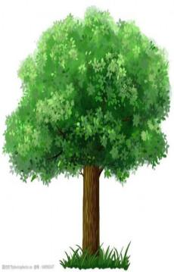

活动三：

1. 图中有几条线段？有几个角？都是什么角？

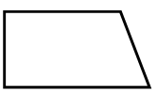

（2）如果在图中添加一条线段可以增加几个直角呢？ 图中又会多出几条线段呢？



【课后小结】

这节课我们通过对长度单位和角的初步认识这两个单元的复习，知道在学习数学的时候要非常严谨，画线段时需要运用直尺，在画直角和判断锐角、钝角时要用到三角尺，希望同学们在以后的数学学习中也能一直用这样的态度去学习，同学们一定会越来越棒的！

【课后活动】

课下就请你试着找某一个单元说一说这部分内容都有什么知识呢？又该怎样画知识图呢？